ОПИСАНИЕ КОМПЛЕКСА МЕРОПРИЯТИЙ ПО ОЧИСТКЕ ИСКУССТВЕННОГО ВОДОЕМА, ПОДВЕРГШЕГОСЯ АНТРОПОГЕННОЙ ЭВТРОФИКАЦИИ И ЗАГРЯЗНЕНИЮ
ТЕЗИСЫ
Ситько Алеся Дмитриевна,
ГУО «Гродненская городская гимназия», 10 «Г»,
Ситько Елена Константиновна,
ГУО «Гродненская городская гимназия», учитель биологии
«Мыслить глобально — действовать локально» - фраза, принадлежащая шотландскому биологу, социологу и градостроителю Патрику Геддесу является девизом данного проекта. Проблемы экологии, а именно антропогенного загрязнения окружающей среды, увеличение выбросов СО2, глобального потепления подымаются в последнее время, как никогда остро. Планету надо спасать. Об этом говорят экоактивисты со всех телевизионных и интернет каналов. Что может сделать в этом направлении каждый конкретный человек? Совсем мало? Или очень много? По мнению авторов данного проекта – важно увидеть и попытаться решить пусть маленькую экологическую проблему в каком–то одном конкретном месте. Если каждый сделает то же самое, то планета сможет «вздохнуть глубже». Данный исследовательский проект содержит описание мероприятий, проведенных автором по восстановлению экосистемы пруда в дачном массиве «Сузорье» около агрогородка Лойки Гродненского района.
Работа удостоена диплома второй степени на Республиканском водном конкурсе исследовательских проектов - 2021г., диплома 2 степени на областном этапе Республиканского конкурса научных эколого-биологических работ/проектов в г. Гродно, диплома 3 степени областного конкурса детских научно-практических проектов «Прозрачные воды Нарочи».
Цель работы – апробация комплекса способов очистки искусственного водоема, подвергшегося значительному антропогенному загрзнению. Объект исследования – пруд в дачном массиве «Сузорье» около агрогородка Лойки Гродненского района. Предмет исследования – способы и методы очистки водоема Методы: анализ и синтез, сравнение, тестирование, эксперимент.
Тема и план исследования, ее основные идеи и содержание разработаны совместно с руководителем - учителем биологии ГУО «Гродненская городская гимназия» Ситько Еленой Константиновной, стаж педагогической деятельности – 20 лет. Представленные экспериментальные и теоретические результаты получены лично автором. Автор принимал непосредственное участие в подготовке и проведении экспериментов, деятельности по очистке пруда, обработке и обсуждении полученных результатов, подготовке отчета и тезисов. Работа проводилась в течение июня 2020г. – ноября 2020 г. Выполненная работа является оригинальной разработкой автора и научного руководителя. Автором самостоятельно проведено обобщение полученных результатов. Материал был обработан с помощью современных методов статистического анализа. В данном исследовании впервые были получены данные, характеризующие влияние различных способов очистки на экосистему малого дачного водоема.. Практическая значимость данной работы в фактически проведенных мероприятий по очистке, восстановлению экосистемы дачного водоема, подвергшегося сильному воздействию антропогенного загрязнения. К проведению мероприятий привлечены владельцы соседних дачных участков, после окончания мероприятий проведена разъяснительная беседа о мерах по предупреждению повторного загрязнения, о значении малого водоема. Выступления, проводившееся и проводящиеся автором перед сверстниками, призваны привлечь школьников к стремлению решать глобальные экологические проблемы на локальном уровне. ..
В июне 2020 года автором работы было установлено, что пруд в дачном массиве Сузорье в результате сильного загрязнения полностью покрыт скоплениями цианобактерий, трупами погибшей рыбы, от пруда идет неприятный гнилостный запах. Семьей автора было принято решение произвести очистку дачного пруда. Очистка осуществлялась в 3 этапа. 1 Механическая очистка поверхности от разлагающейся рыбы, скоплений цианобактерий.
2. Механическая очистка: раскапывание родников, установка укреплений в месте их выхода.
3 Известкование пруда.
Между этапами, а также спустя две недели после проведения мероприятий по очистке производились замеры качества воды с помощью описанных ранее методик. Все данные заносились в таблицу, составлены диаграммы. Первая произведенная оценка качества воды показала наличие сильного запаха, мутности, а также ее кислую реакцию. Именно на основании полученных результатов было запланировано проведение мероприятий по химической очистке водоема с помощью известкования. Исследование повторялось трижды, все данные вносились в таблицы. Анализ таблиц показал, что в течение месяца показатели запаха сменились от очень интенсивного (5 в день начала эксперимента, 4 по результатом первого развернутого исследования до 1 спустя полтора месяца после начала работ. ) Оценка замутненности по пятибалльной шкале , определенная при помощи диска Секки изменилась с 5 до 2. Показатели кислотности сместились от слабо-кислой 5,5 рН до нейтральной 7 рН. Полученные данные свидетельствуют об эффективности проведенных мероприятий. Для определения качества воды нами также использовался метод Майера. Коэффициент загрязнения по методу Майера в данном исследовании колебался от 9 вначале до 14 в третьем исследовании, от сильно загрязненного до 3 класса вод. .Вместе с тем в структуре беспозвоночных пруда наблюдается сдвиг в стороны животных, которые неприхотливы к загрязнениям.
В ходе работы автором были сделаны следующие выводы.
1.. Проблема антропогенного давления на искусственные пруды, не находящиеся в собственности какого-либо одного человека или хозяйства в последнее время крайне велика. Зачастую равнодушие, бесхозяйственность, отношение «после нас хоть потоп» приводит к плачевным последствиям вплоть до гибели пруда. 2 Антропогенное загрязнение вод создает благоприятные условия для массового развития цианобактерий, которые в свою очередь приводят к массовому замору рыбы, а, следственно, разрушению сформировавшейся экосистемы водоемов. 3. Для оценки качества вод в водоемах существует ряд методов, как физико-химического, таки биологического тестирования. 4. Все способы очистки искусственных водоемов можно условно разделить на 4 группы: механические, химические, биологические и УФ - способы. 5. Оптимальными в плане результативности и дешевизны использования на первых стадиях являются механические и химические способы очистки.
Практическая значимость данной работы в фактически проведенных мероприятиях по очистке, восстановлению экосистемы дачного водоема, подвергшегося сильному воздействию антропогенного загрязнения. К проведению мероприятий привлечены владельцы соседних дачных участков, после окончания мероприятий проведена разъяснительная беседа о мерах по предупреждению повторного загрязнения, о значении малого водоема. Выступления, проведенные автором перед сверстниками, призваны привлечь школьников к стремлению решать глобальные экологические проблемы на локальном уровне.

Дипломы, которых удостоена данная работа.
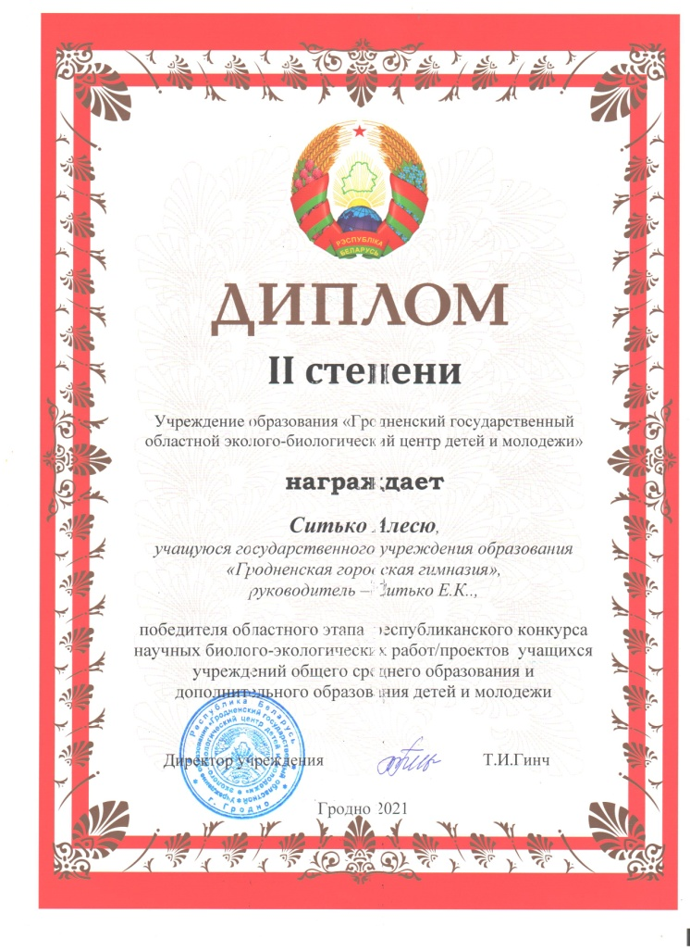
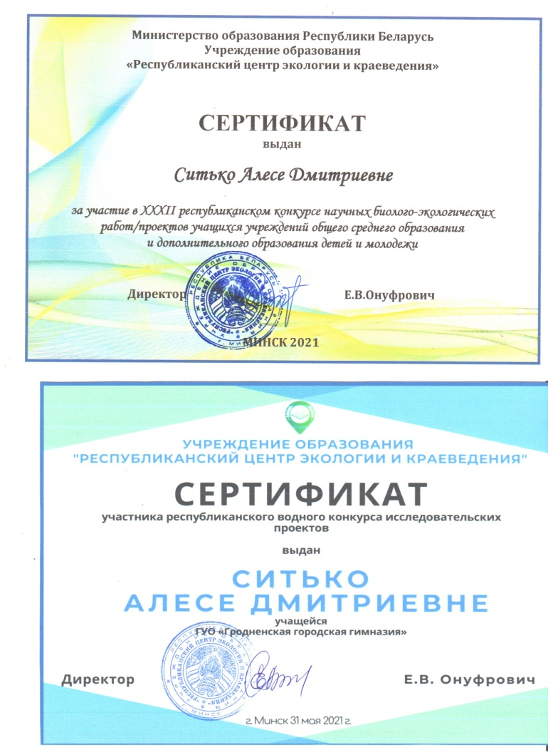
Сертификаты участия

